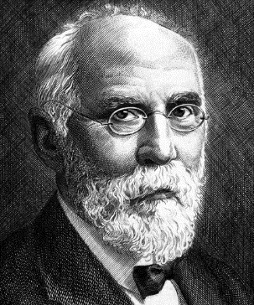
Die Leiterschaukel
Aufgabe 1: Fertige eine Skizze des Versuchsaufbaus an und beschrifte die wichtigsten Elemente.

Aufgabe 2: Beschreibe den Zusammenhang zwischen elektrischer Stromstärke und der wirkenden Kraft. Je höher die ________________, desto größer die ________________.
Aufgabe 3: Ergänze die Zeichnungen entweder um Stromrichtung, Kraft, oder Magnetfeld.
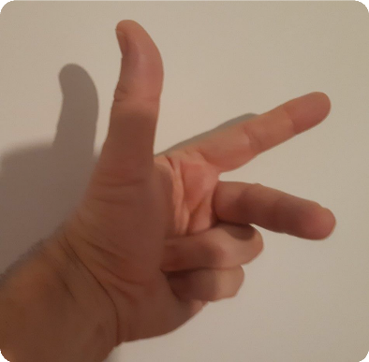


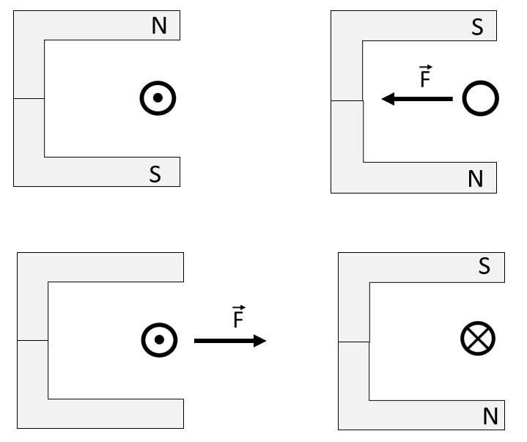
Elektronen fließen aus der Bildebene hinaus

Elektronen fließen in die Bildebene hinein
Aufgabe 4: Ergänze die Zeichnung zur Linken-Hand-Regel um Stromrichtung $I$, Kraft $F$ und Magnetfeld $B$ und formuliere die Regel in eigenen Worten.
_______________________________________________________
_______________________________________________________
Aufgabe 5: Fasse nun die Ergebnisse zusammen
Wird ein Leiter von ___________ durchflossen, so erzeugt er ein ____________________. Befindet sich dieser Leiter in einem _______________________, so wirkt auf ihn eine ____________ diese heißt ___________________. Diese Kraft ist umso größer, je ____________ der Strom ist. Die Kraftrichtung steht ________________ auf die Magnetfeldrichtung und die Stromrichtung. Die ____________________ kann man mit der ____________________________ bestimmen.

